Тема: Технологічний процес виготовлення рамки для фото .
Мета:
1. Навчальна: Забезпечити засвоєння знань та оволодіння прийомів ажурного випилювання , кріплення пилочки лобзика , способів випилювання та шліфування виробів з фанери та ДВП.
2. Виховна: Виховувати в учнів культуру праці, бережливість, працелюбність, дбайливість, охайність та інші якості сучасного працівника.
3. Розвивальна: Сприяти розвитку рухової сфери (оволодіння моторикою дрібних м’язів рук, розвивати рухову спритність, співрозмірність рухів, точність і координацію рухів рук); сприяти формуванню і розвитку самостійності, цілеспрямованості, організованості та інших вольових якостей учнів.
4. Профорієнтаційна: Розвивати уявлення про народне господарство і потребу у трудовій діяльності та професійному самовихованні, саморозвитку і самореалізації.
ОБ’ЄКТИ ПРАЦІ: Рамка для фото.
Тип УРОКУ: Комбінований.
Структура уроку.
- Організаційний момент. ________________________________1 хв.
- Перевірка виконання домашнього завдання._________________1 хв.
- Актуалізація опорних знань. ____________________________5 хв.
IV. Оголошення теми уроку. _______________________________ 1 хв.
V.Мотивація навчально-трудової діяльності. ____________________1 хв.
VI. Проведення первинного інструктажу._______________________5 хв
VIІ. Практична робота. _____________________________________ 27 хв.
VIІІ. Підсумок уроку. _______________________________________1хв.
IХ. Домашнє завдання. ____________________________________ 1 хв.
VII. Прибирання робочих місць .______________________________2 хв.

Хід уроку.
І. Організаційна частина.
- введення учнів в майстерню після дзвоника, одягання спецодягу, привітання;
- перевірка присутності учнів , запис відсутніх учнів у класний журнал;
- перевірка підготовленості учнів до заняття (зошит, підручник, креслярське приладдя, форматні аркуші, наявність спецодягу та інше);
- організація робочих місць;
- ознайомлення учнів з планом заняття.
ІІ. Перевірка виконання домашнього завдання.
Перевірка наявності малюнка за яким учні виготовлятимуть рамку для фото.
ІІІ. Актуалізація опорних знань.
Проводжу фронтальне опитування учнів .(Слайд1)
Питання:
1.Яким інструментом виконується ажурне випилювання?
2.Як правильно вставити пилочку в рамку лобзика?
3.Що спільного та в чому відмінність між пилянням пилкою та лобзиком?
4.Яка послідовність виготовлення виробів, що мають зовнішні й внутрішні контури?
5.Яких правил безпечної праці потрібно додержувати під час пиляння лобзиком?
ІV. Оголошення теми уроку.(Слайд2)
V. Мотивація навчально-трудової діяльності.(Слайд3)
Завданням уроку є виготовлення рамки для фото використовуючи технологію ажурного випилювання.
VІ. Проведення первинного інструктажу.

Розповідаю учням, на що слід звернути увагу при роботі з лобзиком?
- Хватка інструмента.
- Робоча поза учня за випилювальним столиком .
Працюючи лобзиком, необхідно дотримуватися таких правил безпечної праці та санітарно-гігієнічних вимог.(Таблиця)
- Працювати в халаті або фартуху з нарукавниками та в береті або косинці
- На робочому місці мають знаходитися лише ті інструменти й предмети, які безпосередньо потрібні для виконання практичного завдання.
- Користуватися слід лише справним, добре налагодженим інструментом.
- Інструменти й пристосування слід розташовувати на верстаку таким чином, щоб вони не виступали за межі верстака й не падали додолу.
- Випилювальний столик має бути надійно закріплений.
- У процесі роботи слід сидіти прямо.
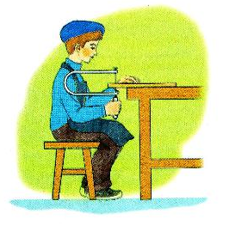
- Пилочку лобзика слід тримати перпендикулярно до заголовки.
- Пиляти потрібно рівномірно,
виконуючи рухи вгору-вниз,
не натискаючи сильно на пилочку,
щоб вона не зламалася.
- Пальці рук не можна розміщувати
близько та напроти руху пилочки.
- Через кожні 10…12 хв. треба
робити перерву.
- Працюючи інструментом, не можна відволікатися і заважати працювати іншим.
- Забороняється здмухувати тирсу, яка утворилася в результаті пиляння. Прибирати її необхідно щіткою - зміталкою.
- Колючі й ріжучі інструменти передають гострими частинами «до себе», а беруть – «від себе».
- Після завершення роботи інструменти потрібно розмістити у відведеному місці, а робоче місце прибрати.
Нагадую прийоми роботи з лобзиком. (Слайд4)
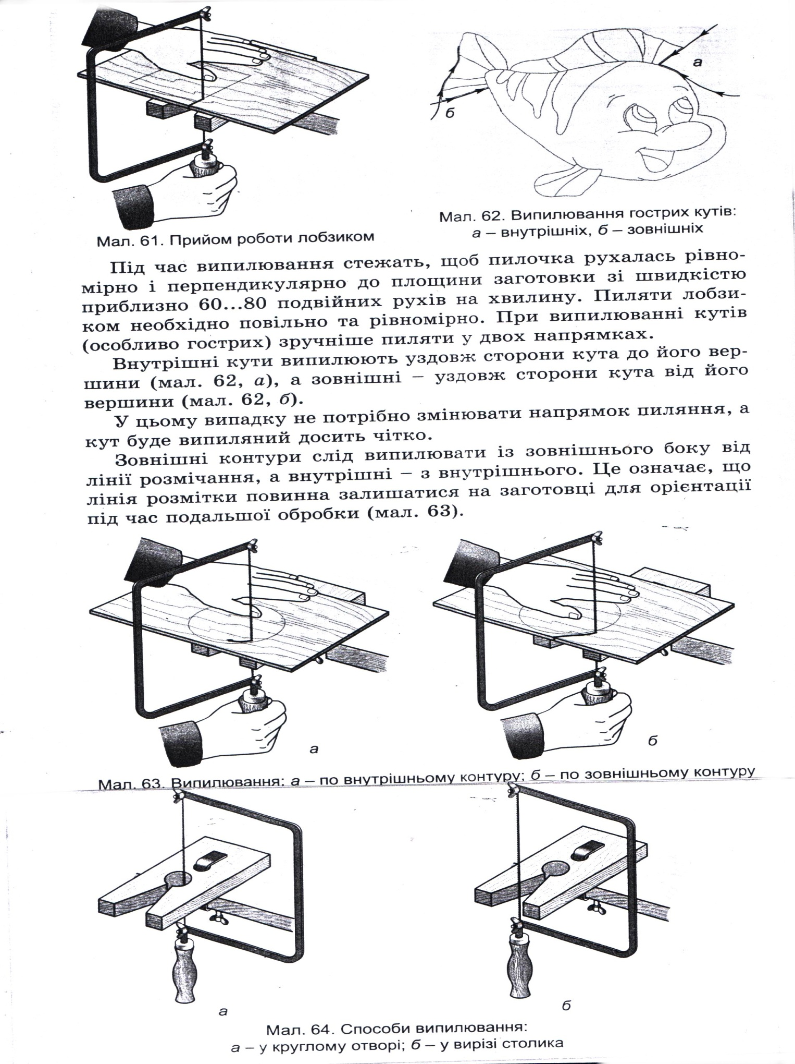

Прийоми роботи лобзиком Випилювання гострих кутів а) внутрішніх, б) зовнішніх
Під час випилювання стежать, щоб пилочка рухалася рівномірно і перпендикулярно до площини заготовки зі швидкістю приблизно 60… 80 подвійних рухів на хвилину. Пиляти лобзиком необхідно повільно та рівномірно. При випилюванні кутів ( особливо гострих ) зручніше пиляти у двох напрямках.
Внутрішні кути випилюють уздовж сторони кута до його вершини
А зовнішні – уздовж сторони кута від його вершини
У цьому випадку не потрібно змінювати напрямок пиляння, а кут буде випиляний досить чітко.
Зовнішні контури слід випилювати із зовнішнього боку від лінії розмічання, а внутрішні – з внутрішнього. Це означає, що лінія розмітки повинна залишатися на заготовці для орієнтації під час подальшої обробки.
Способи випилювання а) у круглому отворі б) у вирізі столика (Слайд5)

Випилювання а) по внутрішньому контуру б) по зовнішньому контуру(Слайд6)

VІІ. Практична робота.
Спочатку учні готуьть лобзик до роботи, беруть пилочку і один її кінець затискують гайкою біля ручки ( Слайд7). Пилочку встановлюють так, щоб її зубці були спрямовані назовні від рамки і вниз. Потім стискують обидва кінці рамки в напрямку один до одного і так само затискують другий кінець пилочки. Якщо відпустити стиснуті кінці дуги, вони приймуть своє попереднє положення і натягнуть пилочку. Отже, лобзик готовий до роботи.
Працюють лобзиком на спеціальному столику-підставці, який закріплюють у лещатах. ( Слайд8).
Фанеру з нанесеним на неї малюнком кладуть на підставку, і щоб вона не сповзала, притримують лівою рукою. У праву руку беруть лобзик і, приставивши пилочку до фанери, починають пиляти. Пиляють так, щоб пилочка рухалася точно по лінії контурів.
Під час виконання учнями практичної роботи слідкую за дотриманням таких правил:
1.У процесі роботи сидіти прямо .
2.Лобзик тримати перпендикулярно до фанери.
3.Пиляти рівномірно, виконуючи рухи вверх-вниз, не натискувати сильно на пилочку, щоб вона не зламалася.

Спочатку випилюють внутрішній контур заготовки, а потім - зовнішній.
Для випилювання по внутрішньому контуру у заготовці роблять отвір шилом . Вставляють у цей отвір верхній кінець пилочки, а потім закріплюють його. Випилявши внутрішні контури, відкручують верхню гайку, звільняють кінець пилочки і виймають її. Потім знову закріплюють і розпочинають випилювати зовнішні контури.
Завершують обробку випиляних деталей рашпілем, надфілем або шліфувальною шкуркою.
VІІІ. Підсумок уроку.
Рефлексія.
Дайте відповідь на питання
1. Яку технологію ми використовували сьогодні на уроці?
2. Що вам найбільше сподобалося ?
3. Чи знадобляться вам отримані знання та вміння?
ІХ. Домашнє завдання.
Розробити малюнок ,яким буде оздоблено рамку з використанням технології оздоблення виробів художнім випалюванням.
Х. Прибирання робочих місць.

